MAL DE ALTURA, SOROCHE, PUNA
Edema pulmonar y edema cerebral
- Estado hipoxicos a partir de los 2200 y 3000 metros de altitud,​ hasta denominada «zona de la muerte» a partir de los 7500 metros de altitud. Si de inmediato pudieras bajar 200 o 300 metros los efectos pudieran desaparecer casi de inmediato.
- Cota limite> 2200 m. de altitud, 0.765 at // Pp = 21 x 0.765 = 16.065 Pp
- 3000 m. de altitud 0.69 at // Pp = 21% x 0.69 at = 14.49 Pp
- 8000 m. de altitud, 0.36 at // Pp = 21% x 0.36 at = 7.56 Pp
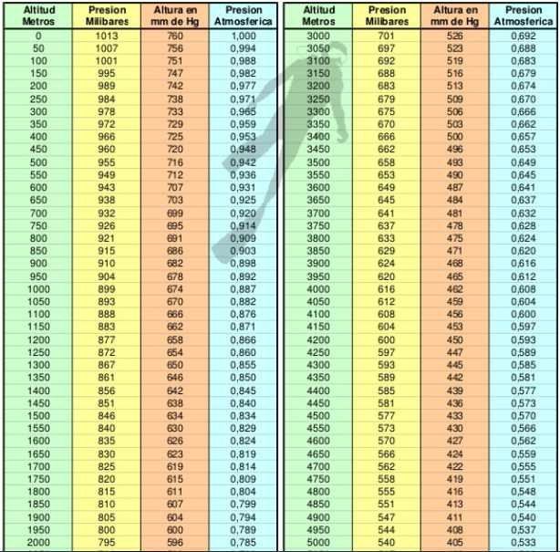
- La deshidratación, aclimatación, subir muy lentamente puede llegar a impedir el edema, los campos de altura, sin control pude llagar a ser fatal. A partir de los 5000 subir máximo 300 m cada día.
*Síntomas
> Edema en los ojos y piernas
> Disnea
> 34 de cabeza intenso
> Agotamiento físico
> Taquicardias repentinas
*Tratamientos
Viagra, el Sildenafilo, el principio activo de la Viagra, ayuda a combatir el Puna
Hoja de coca y pastillas
Acetazolamida

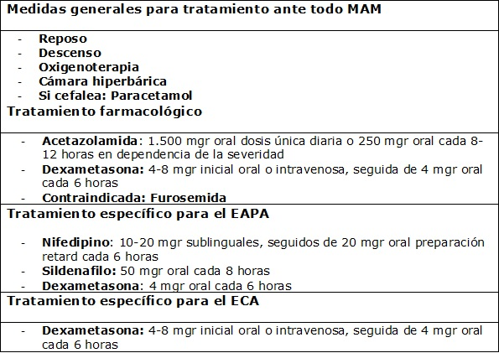

Más información, amarkos 2020

